ju.ramirezj
[Dirección de correo electrónico]
Descripción breve
Este documento explica el proceso para crear una Developer App en Apigee. Al crear una app, podrás controlar y gestionar el acceso a tus APIs mediante claves de API.
Manual para Crear una Developer App en Apigee
Creación Developer

Contenido
Manual para Crear una Developer App en Apigee 2
Objetivo 2
Requisitos Previos 2
Paso 1: Acceder a la Consola de Apigee 3
Paso 2: Iniciar la Creación de una App 4
Paso 3: Completar los Detalles de la App 5
Paso 4: Asignar Productos de API a la App 6
Paso 4: Guardar la App 8
Paso 5: Generar una Clave de API 9

Manual para Crear una Developer App en Apigee

Objetivo
Este documento explica el proceso para crear una Developer App en Apigee. Al crear una app, podrás controlar y gestionar el acceso a tus APIs mediante claves de API.

Requisitos Previos
- Acceso a Apigee: Debes tener permisos de administrador o permisos para gestionar aplicaciones en la consola de Apigee.
- Developer Registrado: Debes haber registrado al desarrollador que será propietario de la app.
- API Products: Es necesario tener uno o más productos de API ya configurados para asignarlos a la app.

Paso 1: Acceder a la Consola de Apigee
- Inicia sesión en Apigee.
- Dirígete a la sección de Publish > Apps en la consola de administración de Apigee.
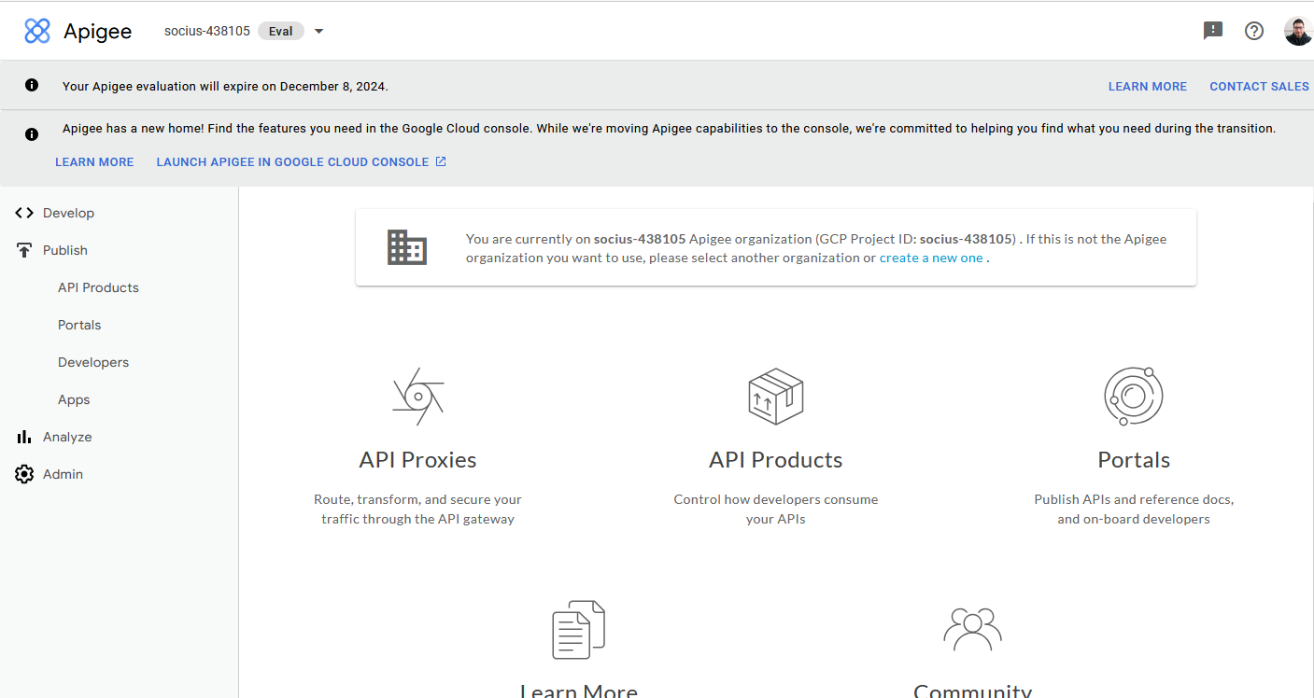

Paso 2: Iniciar la Creación de una App
- En la página de Apps, haz clic en + App para crear una nueva aplicación.
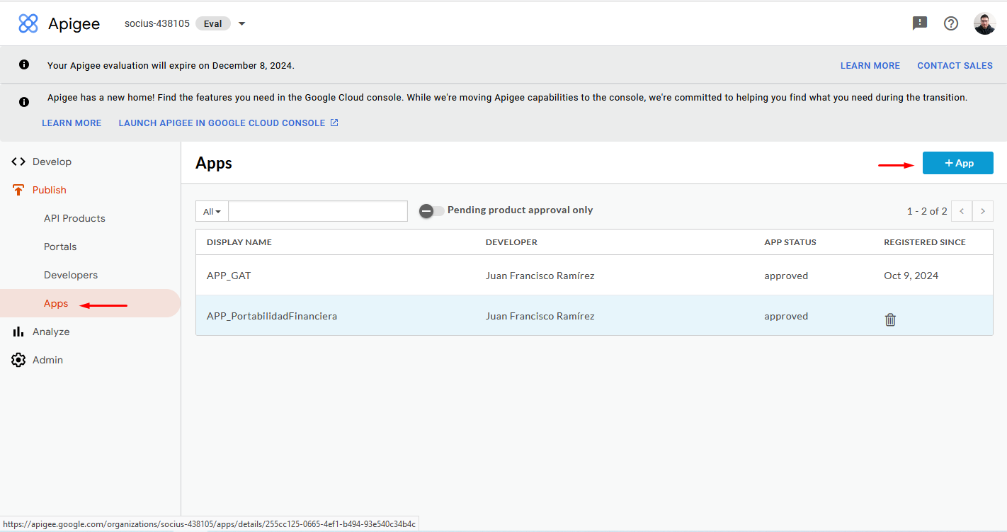

Paso 3: Completar los Detalles de la App
- App Name: Especifica el nombre de la aplicación. Este nombre debería ser descriptivo, especialmente si gestionas varias apps para el mismo desarrollador.
- Developer: Selecciona el desarrollador que será propietario de la app de la lista desplegable. Si no ves al desarrollador, asegúrate de haberlo creado previamente en la sección de Developers.
- Callback URL: Ingresa la URL de redirección de la app si esta requiere autenticación OAuth 2.0. Este campo puede dejarse en blanco si no es necesario.
- Notes: Ingresa información adicional
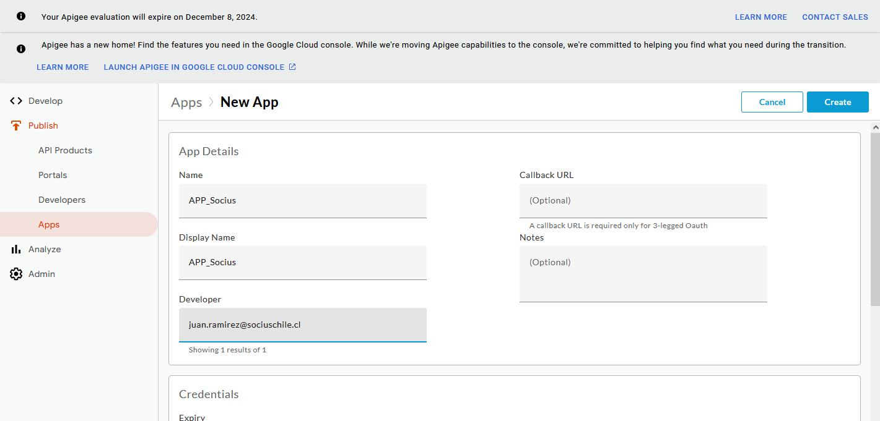

Paso 4: Asignar Productos de API a la App
Para que la app tenga acceso a las APIs, debes asignarle uno o más productos de API.
- En la sección Products, selecciona uno o más productos de API que hayas configurado previamente.
- Cada producto seleccionado define a qué APIs y métodos la app tendrá acceso, así como las políticas de cuota y seguridad que se aplican.
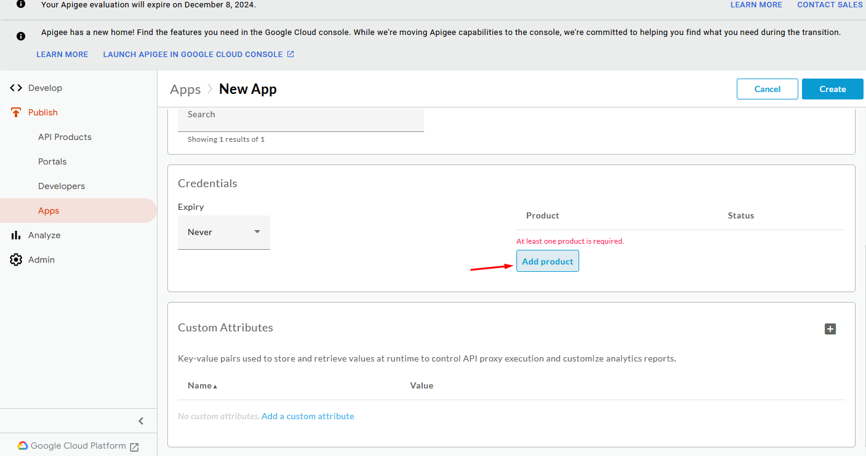

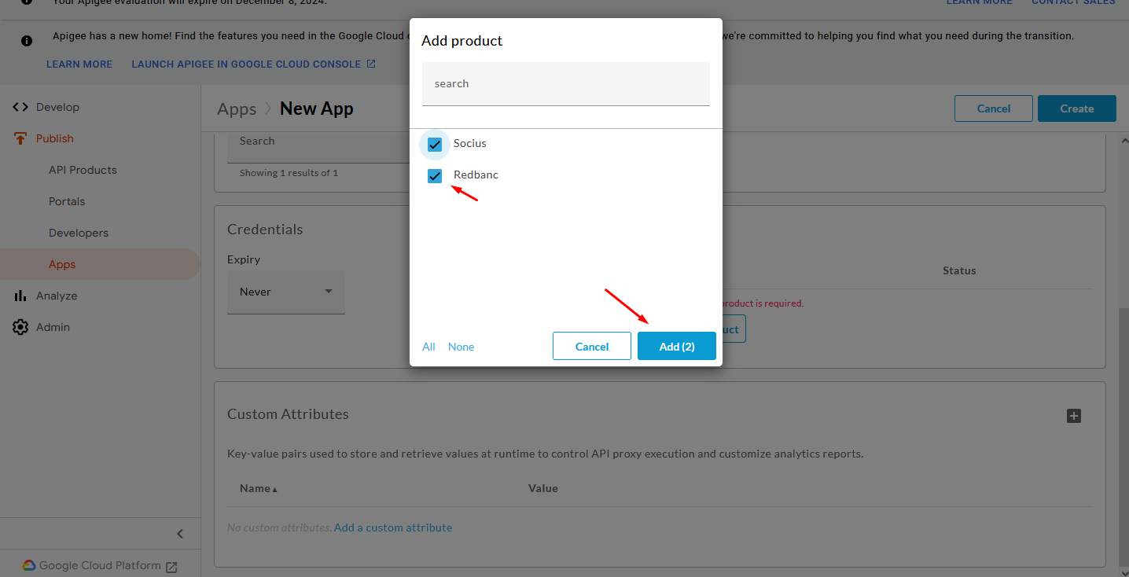
Cambiar el estado a Aprobado
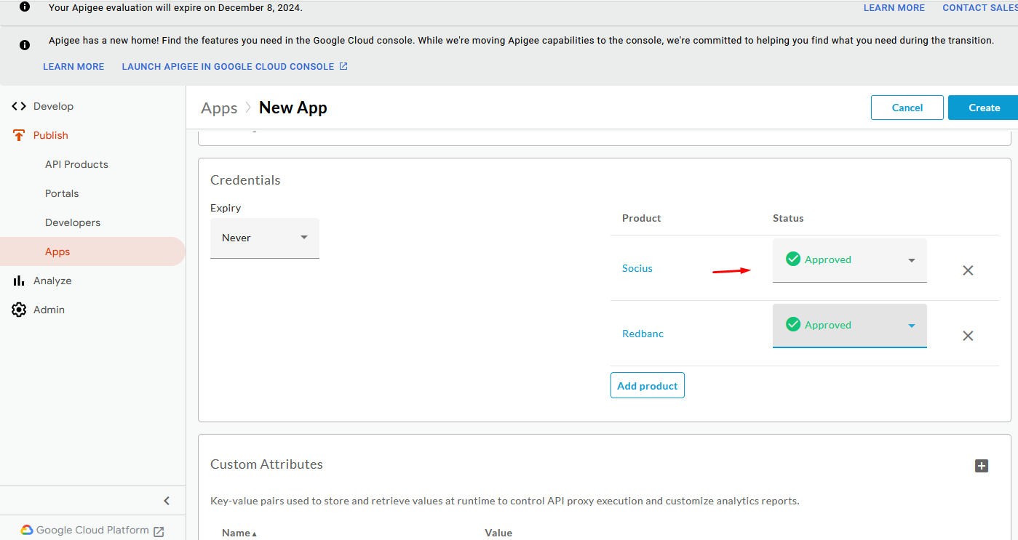

Paso 4: Guardar la App
- Revisa todas las configuraciones y haz clic en Save para crear la app.
- La app aparecerá en la lista de Apps y estará lista para usar. El desarrollador podrá utilizar la API Key para acceder a los productos asignados.
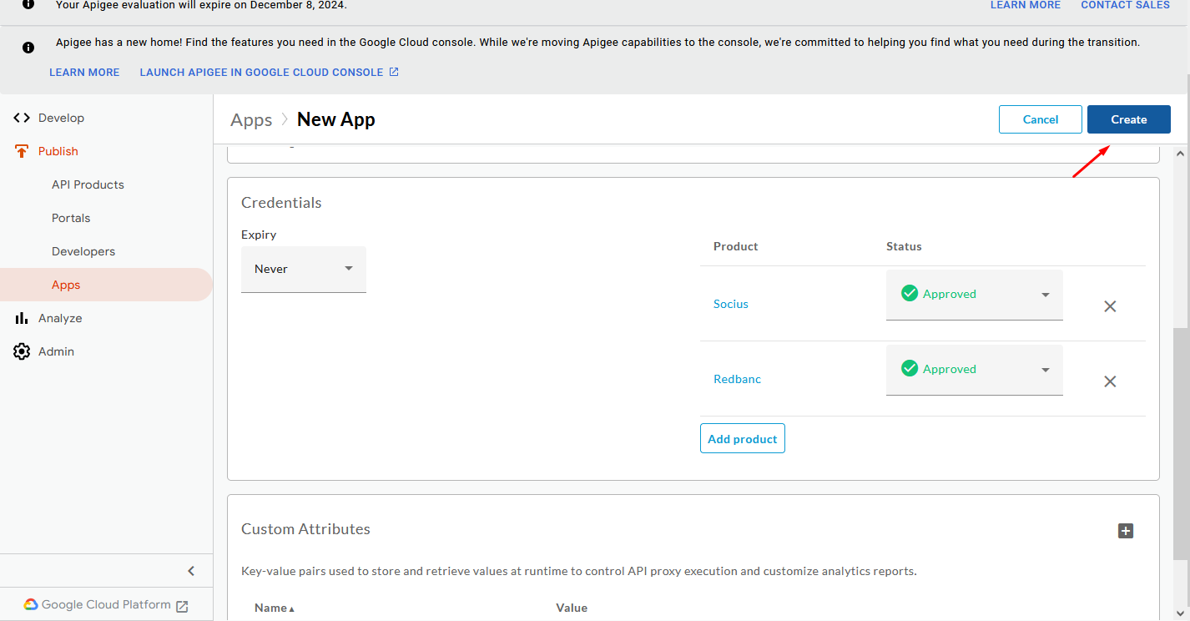

Paso 5: Generar una Clave de API
- Cuando guardas la app, Apigee generará automáticamente una API Key (Consumer Key y Secret) que la app usará para autenticar sus solicitudes.
- Puedes ver y copiar esta API Key desde los detalles de la app en caso de que necesites compartirla con el desarrollador.
